ПРОТОКОЛ №2

щодо другої зустрічі робочої групи з формування завдання на
розроблення комплексного плану просторового розвитку території
Ананьївської міської територіальної громади
Дата проведення: 25 листопада 2025 року

Час проведення: 14:00
Місце: приміщення Ананьївської міської ради, Одеська область, Подільський район, місто Ананьїв, вул. Незалежності, 20 та онлайн-зустріч через платформу Google meet
Модератор заходу (запрошена особа): експертка із питань містобудівної діяльності Олеся СУРОВА
- Мета зустрічі
Друга зустріч робочої групи була спрямована на опрацювання трьох ключових задач, без яких неможливо якісно сформувати завдання на розроблення Комплексного плану просторового розвитку території громади (КППР). На цьому етапі важливо було не лише зібрати вихідну інформацію, а й узгодити спільне бачення учасників щодо того, хто впливає на розвиток громади, які стратегічні пріоритети вона повинна врахувати та яким має бути зміст майбутньої стратегічної сесії. Саме ці напрацювання створюють основу для подальшого формування просторової моделі розвитку громади, забезпечують її відповідність реальним потребам мешканців та вимогам законодавства, а також гарантують, що подальші рішення КППР будуть логічними, обґрунтованими та узгодженими між стейкхолдерами.
Порядок денний зустрічі охоплював три ключові задачі:
- визначення зацікавлених сторін;
- проведення SWOT-аналізу для формування пріоритетів розвитку;
- узгодження тематичних напрямів стратегічної сесії відповідно до структури КППР.

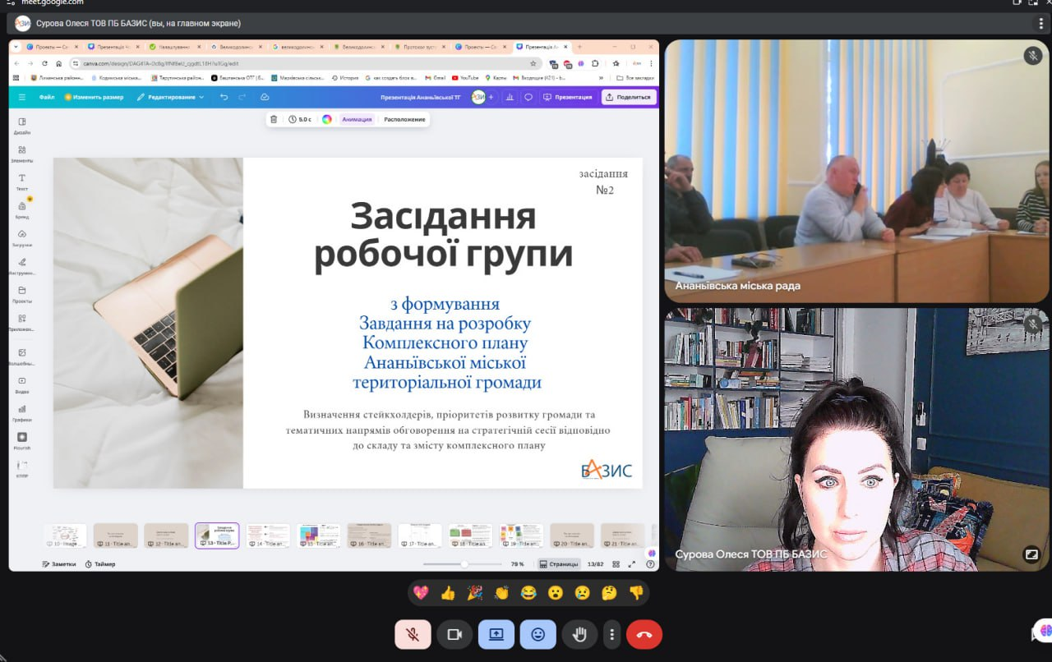
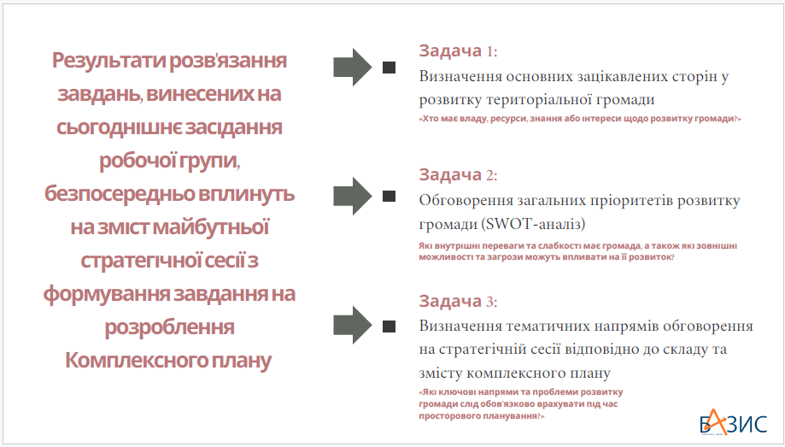
- Учасники заходу / члени робочої групи (11 осіб) :
- заступник Ананьївського міського голови з питань діяльності виконавчих органів, голова робочої групи - Віктор ПОКОТИЛО;
- завідувач сектору з питань містобудування та архітектури Ананьївської міської ради, заступник голови робочої групи - Андрій ГЛАДКИЙ;
- головний спеціаліст відділу земельних відносин та охорони навколишнього середовища Ананьївської міської ради, секретар робочої групи - Ольга КИТАЄВА;
- начальник юридичного відділу апарату Ананьївської міської ради - Юлія ГРИЦЬКА;
- начальник відділу з питань будівництва, житлово-комунального господарства та інфраструктури Ананьївської міської ради - Надія ТКАЧ;
- завідувач сектору економічного розвитку Ананьївської міської ради - Людмила РЕЗНІКОВА;
- представник Кохівського старостату - Олександр ГРИЦЬКИЙ;
- представник міста Ананьїв - Руслан ФРАНКІН;
- представник Шимківського старостату - Василь БРАЙЛОВСЬКИЙ;
- представник Байтальського старостату - Інна ЧЕРНЕГА;
- запрошена експертка із питань містобудівної діяльності - Олеся СУРОВА.
- Обговорення питань та розгляд пропозицій:
Відкриваючи засідання, модератор Олеся СУРОВА привітала учасників сесії, висловила подяку за активну участь та присутність, після чого запропонувала перейти до порядку денного й розпочати роботу.
Учасники привітали всіх.
  - Першим питанням був розгляд та визначення основних зацікавлених сторін у розвитку територіальної громади.
Метою першого блоку роботи було сформувати перелік груп та інституцій, які прямо або опосередковано впливають на розвиток території або відчувають наслідки прийнятих рішень.
До таких стейкхолдерів належать представники органів місцевого самоврядування, бізнесу, соціальної сфери, освіти, культури, охорони здоров’я, аграрного сектору, громадських організацій, ОСББ та мешканці різних частин громади.
Для чого це важливо у складі КППР:
- КППР базується на принципах участі громади та прозорості;
- чітке розуміння інтересів груп дозволяє формувати збалансовані просторові рішення й уникати конфліктів;
- визначені стейкхолдери стають ключовими учасниками стратегічної сесії та громадських обговорень.

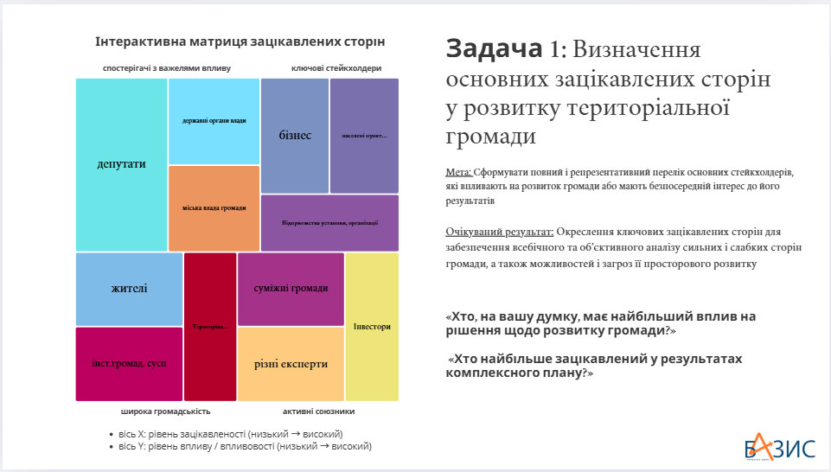

3.1.1 Спостерігачі з важелями впливу.
Органи місцевого самоврядування: Міський голова, старости старостинських округів, міська рада, виконавчі органи ради.
Державні та обласні структури: Одеська обласна державна (військова) адміністрація та її структурні підрозділи, Подільська районна державна (військова) адміністрація, центральні та територіальні органи виконавчої влади.
Посадові особи представницької влади вищого рівня: народні депутати, депутати обласної ради, депутати районної ради, які представляють інтереси жителів Ананьївської міської територіальної громади.
Інформаційний та контролюючий вплив: офіційні ЗМІ та журналісти, профільні експерти й громадські активісти, які формують громадську думку з місцевою тематикою.
Суміжні громади: Любашівська селищна територіальна громада, Долинська сільська територіальна громада, Балтська міська територіальна громада, Зеленогірська селищна територіальна громада, Куяльницька сільська територіальна громада, Подільська міська територіальна громада, Старомаяківська сільська територіальна громада які мають спільні інтереси.
3.1.2 Ключові стейкхолдери.
Місцева влада: Міський голова, старости старостинських округів, міська рада, виконавчі органи ради.
Бізнес та інвестори: суб'єкти господарської діяльності які проводять свою діяльність на території Ананьївської міської територіальної громади, інвестори, суб'єкти надання міжнародної та національної технічної допомоги.
Підприємства установи, організації усіх форм власності соціального спрямування (освіта, охорона здоров'я, соціальний захист, культура, спорт тощо).
Територіальна громада та інститути громадянського суспільства.
3.1.3 Широка громадськість.
Жителі Ананьївської міської територіальної громади за територією проживання:
місто Ананьїв, село Ананьїв, с. Селиванівка, с. Гандрабури, с. Байтали, с. Шелехове, с. Великобоярка, с. Кохівка, с. Точилове, с. Новоселівка, с. Пасицели, с. Калини, с. Благодатне, с. Бондарі, с. Новогеоргіївка, с. Жеребкове, с. Михайлівка, с. Струтинка, с. Коханівка, с. Боярка, с. Новоолександрівка, с. Новоіванівка, с. Шевченкове, с. Козаче, с. Романівка, с. Новодачне, с. Дружелюбівка, с. Шимкове, с. Вербове, с. Амури.
Цільові групи різного спрямування.
Внутрішньо переміщені особи (згідно законодавства).

  - Наступним питанням був розгляд та обговорення загальних пріоритетів розвитку громади (SWOT-аналіз).
На другому етапі учасники визначили сильні та слабкі сторони громади, можливості та загрози зовнішнього середовища. SWOT-аналіз допоміг впорядкувати ключові виклики та потенціал території — від інфраструктури та економіки до природно-ресурсних характеристик та просторових обмежень.
Для чого це важливо у складі КППР:
- SWOT є основою для формування цілей, пріоритетів і подальших рішень КППР;
- дозволяє вибудувати реалістичну та обґрунтовану просторову модель розвитку;
- забезпечує аналітичну основу для завдання, яке передує створенню КППР.
Початковий SWOT-аналіз розглядається для виявлення сильних і слабких сторін, можливостей та загроз розвитку громади, з подальшим формуванням переліку пріоритетів, які мають бути враховані в завданні на розроблення комплексного плану просторового розвитку. Тобто що є позитивного всередині громади, що може стати опорою для розвитку, що заважає розвитку громади, які внутрішні проблеми потребують вирішення. Також зовнішні фактори або події можуть допомогти громаді розвиватися, та зовнішні або внутрішні фактори які можуть гальмувати або зупинити розвиток громади.
Члени робочої групи визначили сильні і слабкі сторони, можливості та загрози розвитку громади, з подальшим формуванням переліку пріоритетів, які мають бути враховані в завданні на розроблення комплексного плану просторового розвитку:
Сильні сторони громади виявили такі як :
- вигідне географічне розташування, близькість до обласного центру м. Одеса (185 км), до залізниці (с. Жеребкове-15 км);
- родючі чорноземи, сприятливі кліматичні умови для розвитку сільського господарства, тваринництва;
- наявність великих і середніх фермерських господарств/платників податків на території громади, велика кількість працюючих ФОП;
- наявність вільних земельних ділянок привабливих для інвесторів у сфері;
- сільського господарства, промисловості та туризму;
- наявність сировини для виробництва цегли та інших будівельних матеріалів;
- достатня кількість закладів освіти;
- достатній перелік адміністративних послуг, що надає ЦНАП;
- наявність на території громади джерел з корисною водою;
- співпраця між населеними пунктами в громаді (спортивні та культурні заходи).
Серед Можливостей громади учасниками були розглянуті наступні пункти:
- покращення бізнес-клімату в Україні за рахунок проактивної урядової політики;
- участь у програмах міжнародної технічної допомоги, національних і регіональних програмах, у тому числі тих, які стосуються освіти, підтримки людей з вразливих категорій, спорту, розвитку малого і середнього бізнесу та інвестицій;
- зростання попиту на продовольство на світовому ринку, що стимулюватиме виробництво та переробку продукції сільського господарства;
- зростання популярності сільського, зеленого, культурного, світоглядного туризму в Україні та Європі;
- підвищення інвестиційної привабливості держави, регіону і громади;
- використання можливостей як кандидата до членства в ЄС з подальшими перспективами повноцінного членства;
- реалізація проєктів міжмуніципального характеру при співпраці із сусідніми ТГ;
- рекреаційний потенціал та наявні водні об’єкти;
- інвестиційно привабливі об’єкти комунальної власності, що не використовуються.
Серед Слабких сторін визначили:
- низька свідомість платників податків;
- території населених пунктів громади потребують благоустрою (освітлення, тротуари, зупинки, велопарковки);
- незадовільне транспортне сполучення з центром громади, між селами громади (дороги, комунікації);
- нестача мереж водопостачання по населеним пунктам громади;
- недосконала система збору і вивезення побутових відходів, забрудненість лісосмуг сміттям, стихійні сміттєзвалища;
- недосконала система збору і вивезення рідких відходів, забруднення водойм, лісосмуг;
- негативна демографічна ситуація (зменшення кількості населення, старіння),відтік кваліфікованих кадрів з громади, в тому числі молоді;
- відсутність соціального житла для внутрішньо переміщених осіб, дітям-сиротам що надається з фонду житла для тимчасового проживання;
- відсутність безбар’єрних ветеранських просторів для військовослужбовців, ветеранів та членів їх сімей;
- складний процес адаптації внутрішньо переміщених осіб в громаді, їх працевлаштування, вирішення соціальних та інших питань;
- недостатній рівень медичних послуг в громаді, нестача кваліфікованого медичного персоналу;
- стихійні ринки, відсутність достатньої кількості сучасних і облаштованих громадських просторів, в т. ч. дитячих та спортивних майданчиків, паркових зон;
- велика кількість безпритульних тварин.
Серед Загроз які існують на території громади, учасники виділили:
- міграція населення до сусідніх міст та закордон;
- продовження негативних змін клімату;
- зменшення запасів підземних та поверхневих вод;
- нестабільність національної валюти;
- розширення збройної агресії Російської Федерації на тимчасово окупованій території України та на інші регіони країни та вплив даного процесу на стан інфраструктури;
- зростання цін на енергоносії;
- нестабільна політична ситуація, погіршення міждержавних відносин з основними закордонними партнерами України.

Результати оформили у вигляді візуальної таблиці на основі об'єктивного аналізу внутрішніх характеристик громади (сильних і слабких сторін) та зовнішніх чинників (можливостей і загроз).

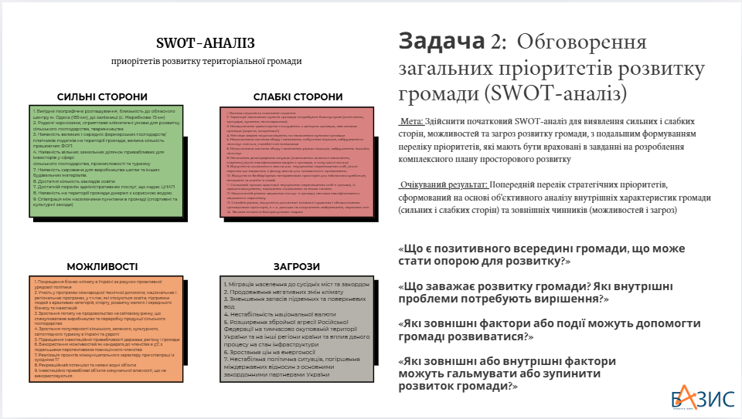

  - Наступним питанням було визначення тематичних напрямів обговорення на стратегічній сесії відповідно до складу та змісту комплексного плану.
Члени робочої групи опрацювали структуру тематичних напрямів, що ляжуть в основу розподілу учасників стратегічної сесії на окремі робочі групи. У процесі обговорення були виявлені та поділені по групам важливі питання, які в майбутньому будуть прийняті до уваги в процесі розробки Комплексного плану.
Кожен напрям відповідає ключовим сферам розвитку території громади, які будуть опрацьовані під час формування завдання на розроблення Комплексного плану просторового розвитку.
Для зручності візуального сприйняття та ефективної організації роботи, тематичні напрями буде поділено за кольоровими маркерами, кожен з яких відповідатиме конкретному.
Після обговорення з учасниками основних питань, визначили 6 основних напрямів, за якими буде обговорений склад та зміст комплексного плану просторового розвитку на стратегічній сесії.

Для чого це важливо у складі КППР:
- тематичні напрями визначають логіку майбутніх обговорень і структуру завдання;
- гарантують, що стратегічна сесія охопить усі ключові питання, передбачені Постановою № 926;
- дають змогу збалансувати інтереси різних груп та сформувати комплексне бачення просторового розвитку.
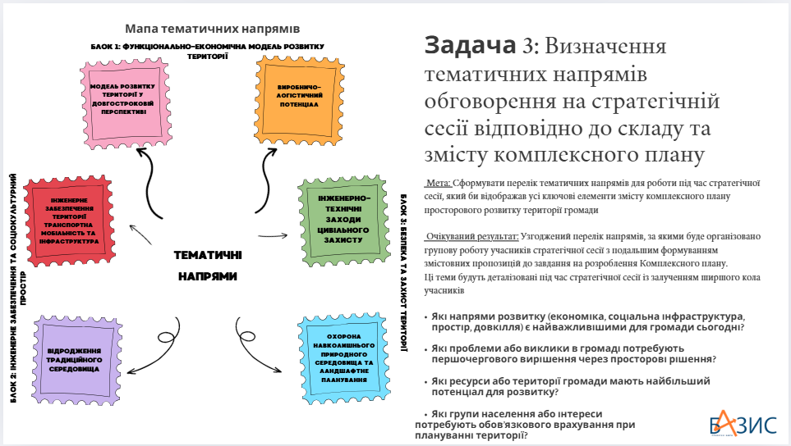

1. Виробничо-логістичний потенціал.
Тематичний напрям визначає ключові чинники економічного розвитку громади, пов’язані з розміщенням виробничих підприємств, агропереробних комплексів, логістичних вузлів, складів, транспортних коридорів і інфраструктури забезпечення.
2. Модель розвитку території у довгостроковій перспективі.
Тематичний напрям формує стратегічне бачення розвитку територіальної громади на довгостроковий період, визначає її роль у системі розселення, демографічні тенденції, економічну спеціалізацію, просторову та соціально-планувальну структуру.
3. Інженерне забезпечення, транспортна мобільність та інфраструктура.
Тематичний напрям визначає сучасний стан та перспективи розвитку ключових систем життєзабезпечення громади — водопостачання, водовідведення, електро-, газо- та теплопостачання, телекомунікаційних мереж, трубопровідного транспорту — а також структуру й розвиток транспортної мережі та мобільності населення.
4. Відродження традиційного середовища.
Тематичний напрям визначає стан, цінність і особливості традиційного середовища населених пунктів — історичної забудови, культурних ландшафтів, планувальної структури, громадських просторів та архітектурного силуету.
5. Інженерно-технічні заходи цивільного захисту.
Тематичний напрям визначає структуру, стан та розвиток системи цивільного захисту на території громади, з урахуванням ризиків, небезпечних факторів та перспектив забудови.
6. Охорона навколишнього природного середовища та ландшафтне планування.
Цей напрям визначає природні та ландшафтні умови території, їхній потенціал, обмеження і вплив на просторовий розвиток громади.

- Процедура проведення стратегічної сесії. Ознайомлення.
Також було розглянуто та обговорено питання процедури проведення стратегічної сесії. Модератор Олеся Сурова детально представила учасникам повну логіку організації заходу — від підготовчого етапу до підбиття підсумків. Вона пояснила послідовність етапів роботи стратегічної сесії, правила взаємодії та участі, розподіл ролей між учасниками й організаторами, а також запропоновані таймінги для кожного блоку.
На початку стратегічної сесії було представлено логіку підготовчої роботи, виконаної робочою групою на попередніх зустрічах. Учасникам презентували:
- три ключові задачі, які стали основою формування завдання на розроблення КППР;
- напрацювання робочої групи, зокрема визначені стейкхолдери, результати SWOT-аналізу та перелік тематичних напрямів;
- формат збору пропозицій, який буде застосований під час сесії.

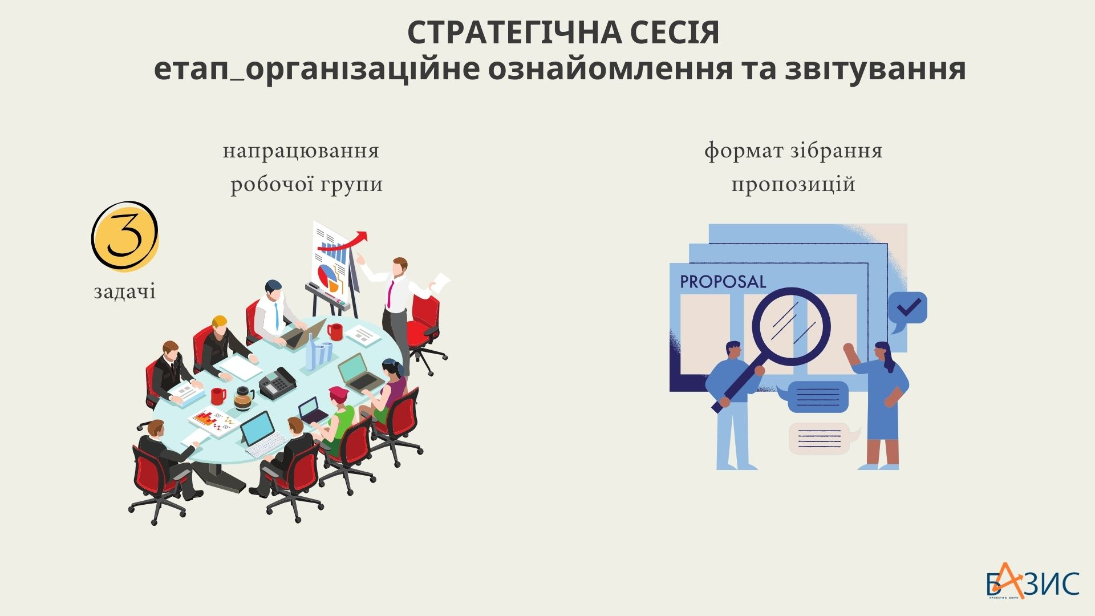

Другий етап був присвячений активній командній роботі в малих групах (по столах).
Кожен стіл відповідав окремому тематичному напряму, узгодженому відповідно до структури КППР.
Процес складався з двох частин:
Генерування ідей (50 хв)
Учасники опрацьовують питання свого напряму, формують пропозиції, обговорюють проблеми та можливості, визначають ключові точки розвитку.

Звітування в групах (по 5 хв на кожну групу)
Кожна команда має презентувати результати свого столу, що дозволить іншим учасникам зрозуміти логіку напрацювань по всіх напрямах та створить основу для подальшого узгодження спільного рішення.

Цей етап дозволить зібрати максимально повний спектр пропозицій від учасників, забезпечити різноманітність думок та отримати якісний матеріал для подальшого опрацювання робочою групою.

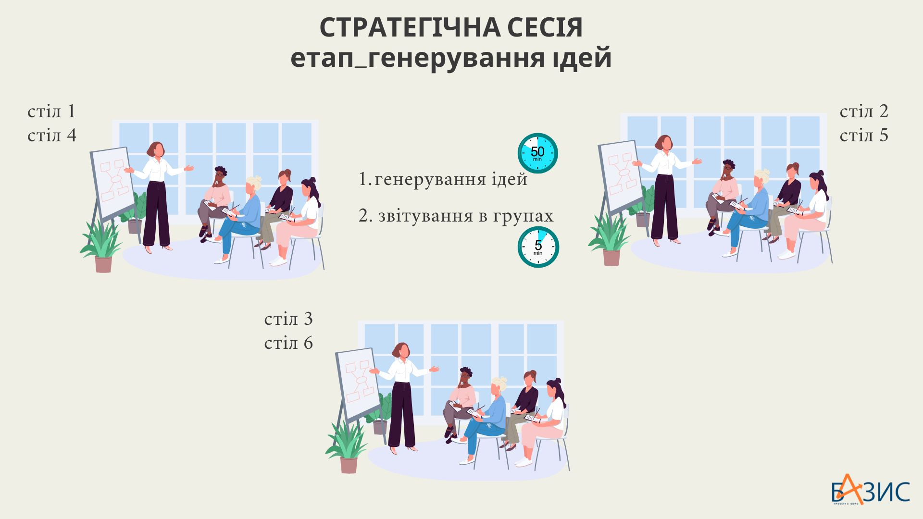

Останній етап стратегічної сесії був спрямований на узгодження спільного бачення та визначення ключових пропозицій, які будуть взяті робочою групою в роботу при формуванні завдання на КППР.
На цьому етапі учасники:
- надають зворотний зв’язок щодо представлених напрацювань;
- беруть участь у голосуванні, обираючи найбільш важливі й пріоритетні пропозиції;
- визначають, які ідеї мають бути включені в подальші етапи розроблення просторової моделі громади.
Фіксація спільного рішення є надзвичайно важливою, оскільки дозволяє узгодити позиції різних учасників, мінімізувати суперечності та сформувати єдиний вектор розвитку. Саме ці рішення ляжуть в основу технічного завдання на розроблення КППР.

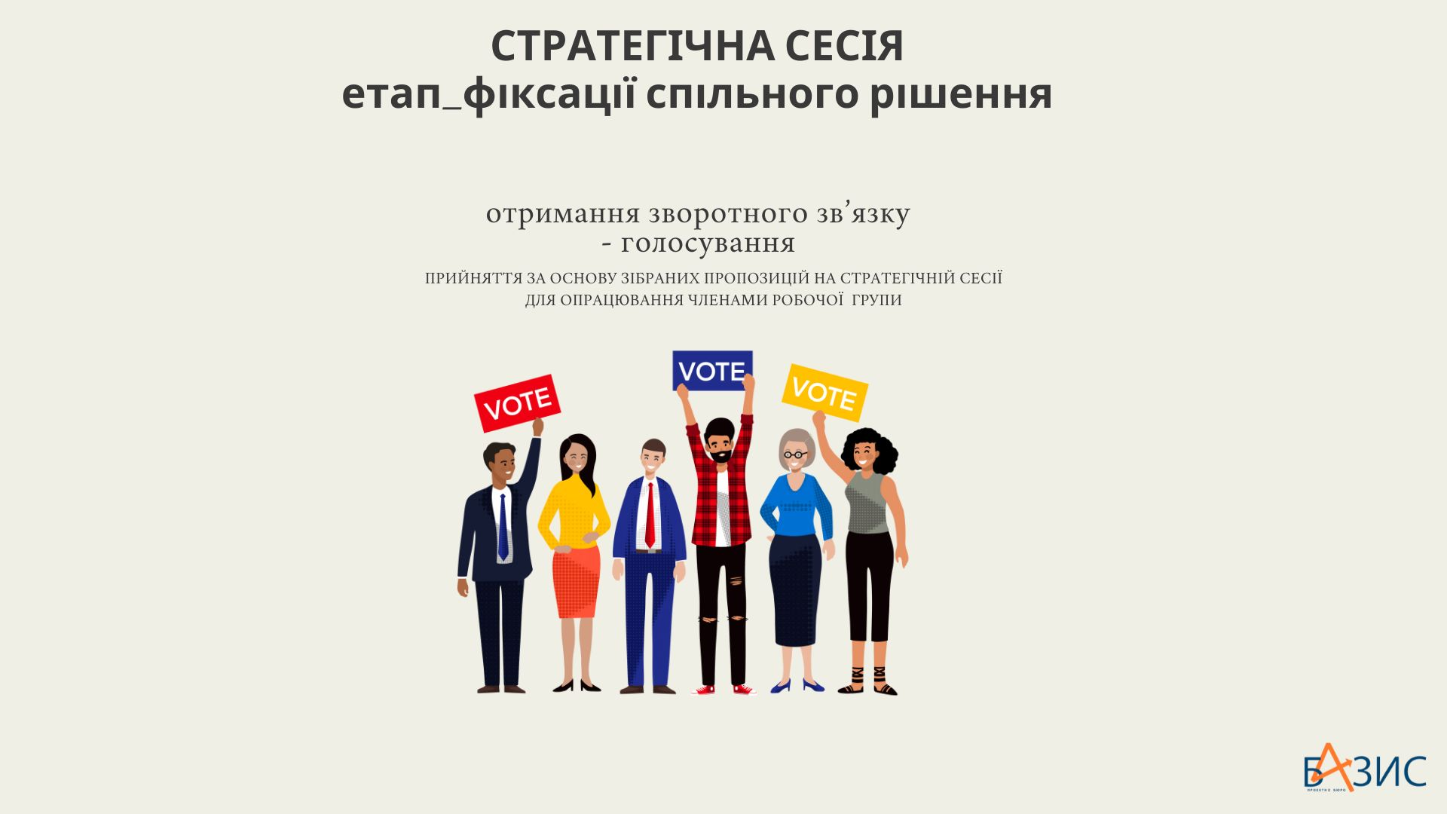

Окрему увагу було приділено інструментам та технікам фасилітації, які забезпечують залученість усіх стейкхолдерів і дозволяють працювати у форматі відкритого діалогу.
Модератор наголосила на важливості якісної підготовки простору, матеріалів, анкет і робочих груп, адже саме організаційні деталі визначають ефективність сесії та повноту зібраних пропозицій для формування завдання на розроблення КППР.

Цей етап забезпечив однакове розуміння всіма учасниками мети, задач та очікуваного результату стратегічної сесії. Також було пояснено, як саме зібрані ідеї будуть опрацьовуватися та інтегруватися в завдання КППР.
По суті, це етап вирівнювання інформаційного поля та створення спільного старту для роботи всіх груп.

5. Підсумок
По завершенню презентації був наданий час для питань, пропозицій та обговорень.
1. Окреслили ключові зацікавлені сторони для забезпечення всебічного та об’єктивного аналізу сильних і слабких сторін громади, а також можливостей і загроз її просторового розвитку.
2. Створили попередній перелік стратегічних пріоритетів, сформований на основі об'єктивного аналізу внутрішніх характеристик громади (сильних і слабких сторін) та зовнішніх чинників (можливостей і загроз). Сформований SWOT-аналіз пріоритетів розвитку Ананьївської територіальної громади.
3. Обговорили та створили структуру тематичних напрямів для подальшої роботи. Робоча група визначила шість ключових напрямів, що охоплюють основні сфери просторового розвитку (житлова забудова, інфраструктура, економіка, виробництво, охорона довкілля, енергонезалежність, безбар’єрність тощо). Ці напрями ляжуть в основу групової роботи під час стратегічної сесії, в рамках якої буде проведено професійне обговорення проблем, потреб і пріоритетів кожного напряму. Результати обговорень стануть основою для формування завдання на розроблення Комплексного плану. Було домовлено, що інформація про перелік напрямів і формат стратегічної сесії буде оприлюднена на офіційному веб-сайті громади. На цьому другу зустріч робочої групи з формування завдання на розроблення Комплексного плану просторового розвитку території Ананьївської міської територіальної громади було завершено. Учасники та модератор подякували всім за плідну співпрацю та активність.

Секретарю робочої групи доручено підготувати та оприлюднити протокол засідання на офіційному сайті Ананьївської міської територіальної громади для забезпечення відкритості та інформування громадськості.

Додаток: презентація засідання – 8 аркушів.

Голова робочої групи Віктор ПОКОТИЛО

Секретар робочої групи Ольга КИТАЄВА

